ECFA出前講座のご案内

一般社団法人 海外コンサルタンツ協会（通称：ECFAエクファ）では、ODAプロジェクトの現場の最前線で働く「開発コンサルタント」の役割と活動について正しく理解していただくため、大学等へ講師（開発コンサルタント等）を派遣する活動を行っています。

概 要
開催日程：できるだけご要望に応じて調整いたします。候補日をいくつかお願いします。
対 象：「開発コンサルタント」に関心のある大学生・大学院生等
会 場：大学内を想定しています。
人 数：既存の講義（50名以上）を想定していますが、少人数の場合はご相談ください。その他、キャリアセミナー、課外活動、サークル活動などは別途ご相談ください。
費 用：外部講師に対して謝金・交通費等の規程がありましたらご支援いただければ幸いです。
難しい場合はご相談ください。当協会にて負担いたします。
テーマ：「開発コンサルタントの概要」「開発コンサルタントの役割」「開発コンサルタントによるプロジェクト事例紹介」「開発コンサルタントのキャリアパス」などご要望に応じて、60分～90分（質疑応答含め）を目安にお話します。ワークショップ形式等ご希望があればその旨ご相談ください。
講 師：ODA業務に携わっている会員企業の開発コンサルタントの方やECFA事務局スタッフを内容に応じて調整・派遣します。
申 込：開催予定の1か月前を目処に「ECFA出前講座申込書」にご記入の上、電子メール添付にてお申込ください。講座の内容、派遣講師を調整いたします。
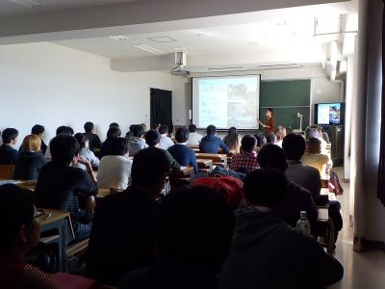
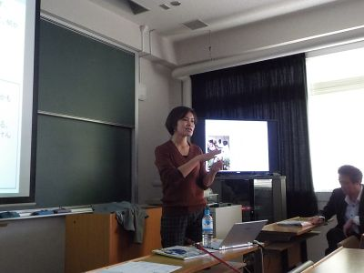

お問合せ・お申込先
一般社団法人 海外コンサルタンツ協会 担当 河野（こうの）
Tel：03-3593-1171 Fax：03-3593-1172
E-mail：kono@ecfa.or.jp

申込日： 年 月 日

ECFA出前講座 申込書
申込者 | ふりがな
申込者 | ご氏名
申込者 | ご所属  大学名
申込者 | お電話
申込者 | E-mail
希望日程 | 年 月 日 （ ） ： ～ ：
会 場
講義名
受講対象者 | □ 大学____________年生 （学部： ）  □ 大学院___________年生（専攻等： ）  □ その他 （ ）  男女比率 男 （ ）： 女 （ ）  合計約_____________名 ※原則20名以上を想定しています。
テーマ  （希望のものにチェック） | - 開発コンサルタントの概要  - 開発コンサルタントの役割  - 開発コンサルタントのキャリアパス  - 開発コンサルタントによる事例紹介  - キャリア相談・個別相談  - その他（具体的に： ）
講師の希望 | 年齢： □20代 □30代 □40代 □50代以上 □特になし  性別： □男性 □女性 □特になし
費 用 | □協力可 （ 交通費 ・ 謝金 ） □協力不可
お申込動機
その他  ご要望 | ※分野、地域など希望があればご記入ください。

